О подготовке документации по внесению изменений в проект планировки территории и проект межевания территории 3 (Фрагмент 5 Нагорный в Индустриальном районе города Перми)
10.07.2018
СЭД-059-22-01-03-76

В соответствии со статьями 8, 41, 42, 43, 45, 46, 57 Градостроительного кодекса Российской Федерации, на основании письма муниципального казенного учреждения «Пермблагоустройство» от 13 июня 2018 г. № СЭД-59-01-13-И-1152, в целях внесения изменений в документацию по планировке территории (проект планировки и (или) проект межевания территории) в соответствии с частью 21 статьи 45 Градостроительного кодекса Российской Федерации:
1. Муниципальному казенному учреждению «Институт территориального планирования» за счет собственных средств осуществить подготовку документации по внесению изменений в проект планировки территории и проект межевания территории 3 (Фрагмент 5 Нагорный в Индустриальном районе города Перми), в части территории по ул. Карпинского от ул. Советской Армии до ул. Архитектора Свиязева в Индустриальном районе города Перми, согласно приложению к настоящему распоряжению.
2. Физические или юридические лица в тридцатидневный срок со дня вступления в силу настоящего распоряжения вправе представить в департамент градостроительства и архитектуры администрации города Перми предложения о порядке, сроках подготовки и содержании документации по внесению изменений в проект планировки территории и проект межевания территории.
3. Срок подготовки документации по внесению изменений в проект планировки территории и проект межевания территории составляет 2 года со дня вступления в силу настоящего распоряжения. По истечении указанного срока предоставление документации по внесению изменений в проект планировки территории и проект межевания территории на рассмотрение и утверждение не допускается.
4. Отделу планировки территории управления территориального планирования и механизмов реализации департамента градостроительства и архитектуры администрации города Перми:
4.1. обеспечить опубликование настоящего распоряжения в печатном средстве массовой информации «Официальный бюллетень органов местного самоуправления муниципального образования город Пермь» и на официальном сайте муниципального образования город Пермь в информационно-телекоммуникационной сети Интерне в течение 3 календарных дней со дня принятия настоящего распоряжения;
4.2. обеспечить направление в функциональные и территориальные органы администрации города Перми запроса о представлении исходной информации для подготовки документации по внесению изменений в проект планировки территории и проект межевания территории в течение 3 календарных дней со дня вступления в силу настоящего распоряжения.
5. Управлению информационного обеспечения градостроительной деятельности департамента градостроительства и архитектуры администрации города Перми разместить сведения о подготовке документации по внесению изменений в проект планировки территории и проект межевания территории в информационной системе обеспечения градостроительной деятельности города Перми в течение 14 дней со дня вступления в силу настоящего распоряжения.
6. Настоящее распоряжение вступает в силу со дня официального опубликования в печатном средстве массовой информации «Официальный бюллетень органов местного самоуправления муниципального образования город Пермь».
7. Контроль за исполнением настоящего распоряжения оставляю за собой.

М.В. Норова

Приложение
к распоряжению начальника департамента градостроительства и архитектуры администрации города Перми
от 10.07.2018
№ СЭД-059-22-01-03-76

ТЕРРИТОРИЯ
по ул. Карпинского от ул. Советской Армии до ул. Архитектора Свиязева
в Индустриальном районе города Перми, площадью 8,25 Га

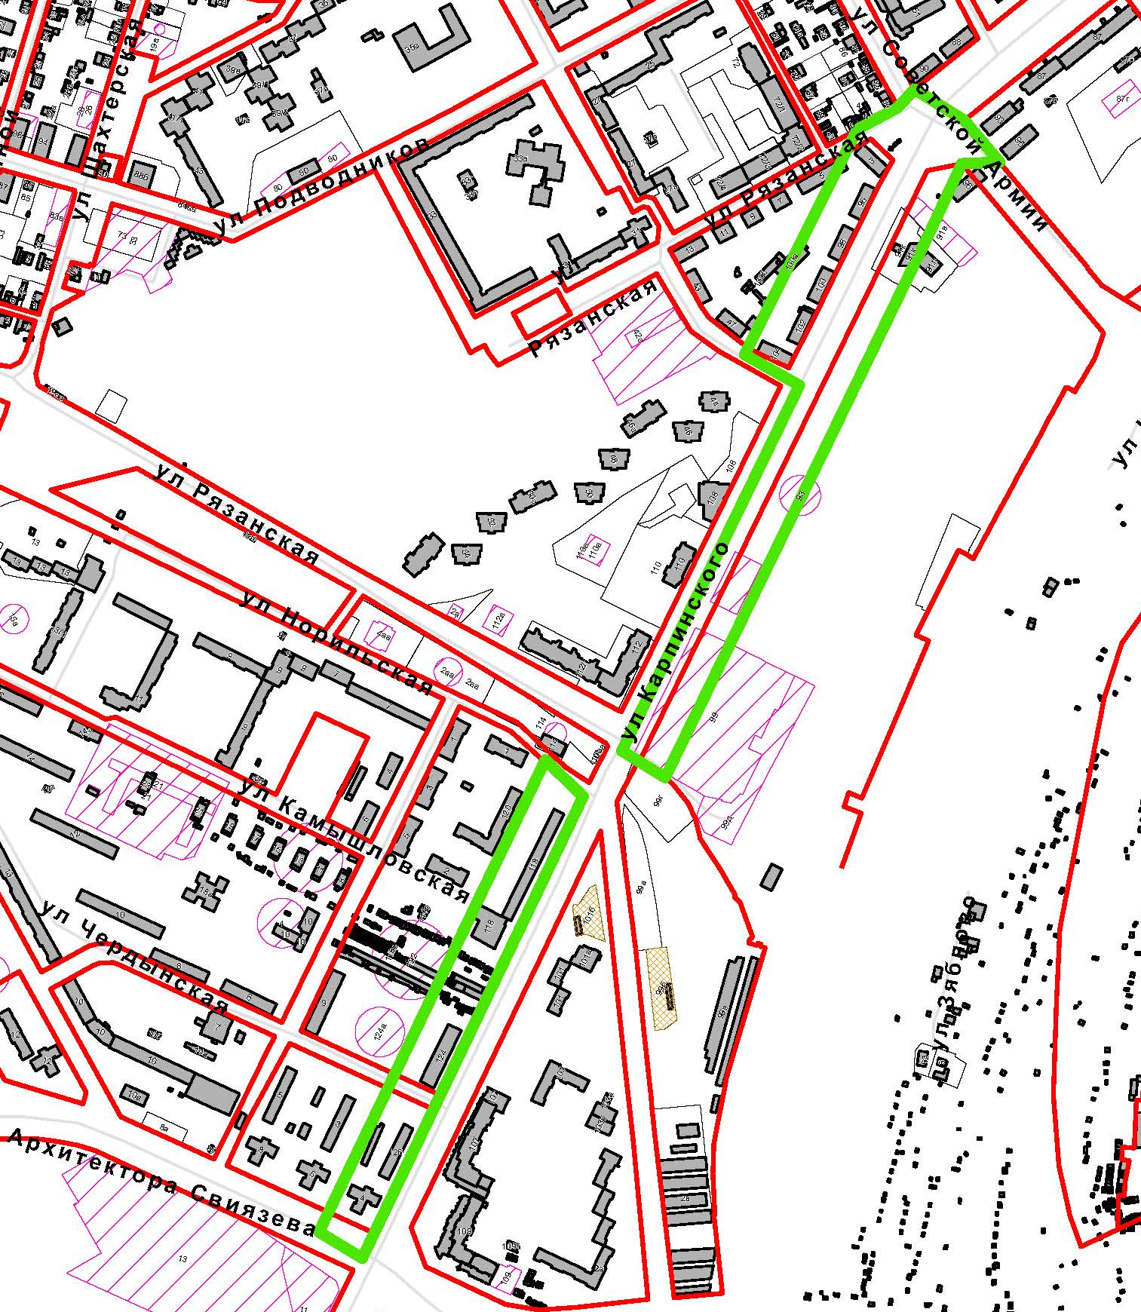
 | – граница территории для подготовки документации по внесению изменений в проект планировки территории и проект межевания территории

